编号：0022-2017-2020
计量要求导出和计量验证记录表
测量过程名称 | 单线外径（千分尺）测量 |  |  | 被测参数要求(含公差) |  |  | φ(1-3)mm±0.03mm  φ(3-5)mm±1d%
被测参数要求识别依据文件 |  |  |  | GB /T4909.2-200裸电线试验方法第2部分：尺寸测量
计量要求导出方法（可另附）
被测导线外径测量要求φ（1-3）mm±0.03mm和φ(3-5)mm±1d%，允许误差为±（0.03-0.05）mm。取±0.03mm
计量要求导出：
被测参数测量范围:0-10mm
被测导线外径要求允许误差为为±0.03mm，导出被测参数允差：△_{允}≤T/3=0.03/3=±0.01mm。
计量校准过程 |  | 测量设备名称 | 型号规格 |  | 设备特性  (示值误差等) | 检定证书编号 |  | 检定日期
 |  | 外径千分尺 | (0-25)mm |  | ±0.004mm | 120001057-005 |  | 2020.2.21
计量验证记录
被测参数φ（1-3）mm±0.03mm和φ(3-5)mm±1d%，选用测量设备千分尺的测量范围是（0～25）mm。
被测参数要求控制在±0.03mm，△_{允}=±0.01mm，选用千分尺的最大允许误差为±0.004mm。
0.004mm＜0.01mm。

测量设备的计量特性与测量过程的计量要求相比较，满足测量过程的计量要求

验证结论：√□符合□有缺陷□不符合（注：在选项上打√，只选一项）

验证人员签字：丁晓华 验证日期：2020年2月27日
认证审核记录：
- 被测参数要求识别代表了“顾客”的要求，
- 计量要求导出方法正确，
- 测量设备的配备满足计量要求，
- 测量设备经过检定/校准，
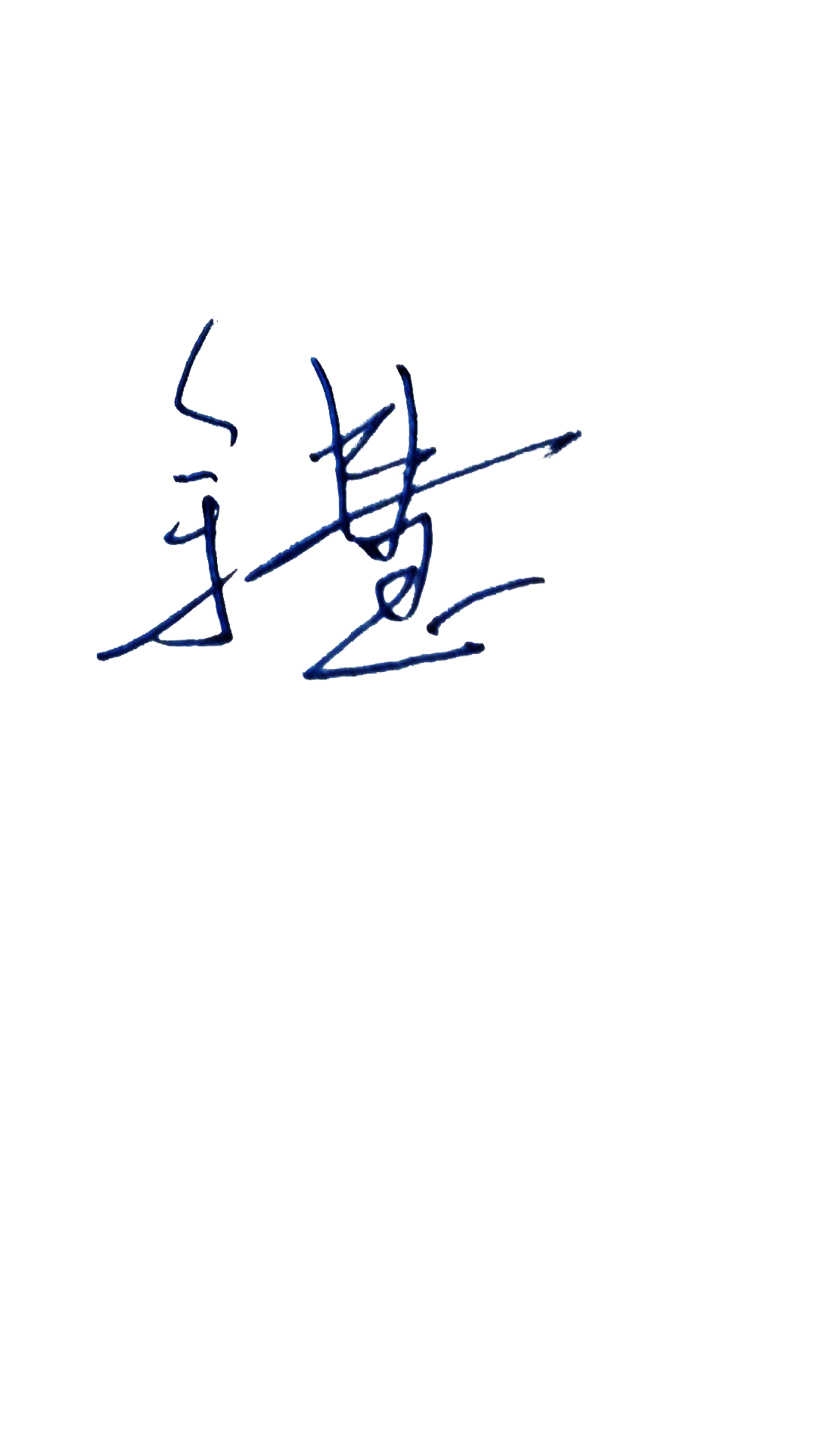
- 测量设备验证正确。

审核员意见：

企业代表签字：丁晓华 审核日期：2020年07月04日

